конспект НОД

с использованием игровой технологии и технологии нетрадиционной техники рисования

«В магазине игрушек»,

образовательная область «Речевое развитие»

для детей раннего возраста

Цель: закреплять знания детей по теме «Игрушки».
Задачи
Образовательные:
- обогащать пассивный и активный словарь детей по теме «Игрушки» с
использованием игровой технологии;
- познакомить детей с произведениями А.Барто;
- закреплять названия основных цветов через игру.
Развивающие:
- развивать у детей навыки составления описательных рассказов при
рассматривании игрушек;

- развивать мелкую моторику пальцев рук с использованием нетрадиционной

техники рисования (рисование штампами из моркови).
Воспитательные:
- воспитывать аккуратность, усидчивость во время рисования.
Интеграция образовательных областей: «Речевое развитие»,
«Познавательное развитие», «Художественно-эстетическое развитие»,
«Физическое развитие».
Наглядный материал:
- полочка на столе с игрушками: зайчик, кукла, мячик, котёнок, матрёшка,
медвежонок, лошадка, бычок.
- бабушка Би-ба-бо и корзиночка с яблочками;
- пластмассовые шарики основных цветов в контейнере для физкультминутки;
- гуашь основных цветов, штампы из моркови с поперечным срезом, салфетки,
заготовки бумаги А5 с нарисованными на них игрушками (см. приложение).
Предварительная работа:
- рассматривание иллюстраций в книгах А. Барто;
- рассматривание игрушек в группе;
- дидактические игры «Парные картинки. Игрушки», «Лото. Игрушки»;
- рассказывание стихотворений А. Барто.

Ход НОД:

I. Организационный момент
На столике перед детьми стоит полочка с игрушками.
Дети сидят полукругом на стульчиках вокруг воспитателя, у которого в руках
Бабушка (Би-ба-бо).
Воспитатель: К нам гости пришла сегодня бабушка Маруся.
Бабушка: Здравствуйте, ребятки! (ответы детей) Я к вам пришла не с пустыми
руками. Я ходила в магазин, где продают фрукты, и купила для вас вот
такие круглые, красные яблочки (воспитатель показывает)! Вы любите
яблоки кушать? (ответы детей)
Воспитатель: Да, Бабушка! Наши ребятки очень любят яблоки кушать. А в
магазин вы любите ходить с мамой и папой? (ответы детей)
Бабушка: А что вы любите покупать в магазине? (ответы детей)
Бабушка: Конечно! Для детей самое лучшее – это игрушки!
Воспитатель: Вот сегодня об игрушках мы и поговорим, и Бабушка тоже
послушает нас (располагаем Бабушку неподалёку от детей)

II. Основная часть
Воспитатель обращает внимание детей на полочку, на которой находятся различные игрушки из стихотворения Н.Ворониной, а также бычок и лошадка.
Воспитатель: Мы с вами пришли в магазин, где продаются очень разные
игрушки (показываем и называем их).
Воспитатель (рассказывает стихотворение):
Посмотрите, в магазине
Все игрушки на витрине:
Заводные зайчики,
Куколки и мячики,
Пушистые котята,
Матрешки, медвежата и
Все на полочках сидят,
С нами поиграть хотят.
(Н. Воронина)
(Воспитатель просит детей по-очереди выбирать игрушки с полочки, про которые рассказали в стихотворении, соответственно игрушки рассматриваем вместе со всеми детьми, побуждаем детей отвечать на простейшие вопросы)
Воспитатель: Ребятки! А про какие игрушки я вам не рассказала в
стихотворении, какие игрушки ещё стоят на полочке? (ответы детей)
Воспитатель: Правильно! На полочке ещё стоят бычок и лошадка
(рассматриваем лошадку и бычка, хором рассказываем стихотворения А.Барто).

Бычок
Идёт бычок, качается,
Вздыхает на ходу:
- Ох, доска кончается,
Сейчас я упаду!

Лошадка
Я люблю свою лошадку,
Причешу ей шёрстку гладко,
Гребешком приглажу хвостик
И верхом поеду в гости.
Воспитатель: Молодцы! Как вы дружно рассказываете! А вы любите в мячик
играть? (ответы детей) Ну, давайте немного поиграем вот в такие
маленькие круглые шарики (предлагаем детям взять из контейнера по два
разноцветных шарика)!
Физкультминутка (авторский текст)
Дети стоят с шариками в двух руках врассыпную вокруг воспитателя.
Делаем движения по тексту.
Полетали, полетали
(делаем крылья самолёта),
И на землю приземлились
(садимся на корточки, кладём шарики на пол перед собой, держа их руками).
К солнцу дружно потянулись –
(встаём на носочки, тянем ручки с шариками вверх)
Низко-низко поклонились
(нагибаемся вперёд, касаемся шариками пола).
Потянулись
(тянемся шариками вперёд, чуть наклоняя корпус),
Постучали,
Будто хлопаем в ладошки
(стучим шарик о шарик перед собой).
И по группе полетали,
Будто птички по-нарошку
(летаем врассыпную по комнате, махая шариками, как крылышками).
Воспитатель: Понравилась вам такая игра? (ответы детей) А поднимите вверх
только жёлтые шарики! (все поднимают вверх жёлтые шарики, потом также
играем с красными, зелёными и синими шариками)
А знаете, что игрушки, когда никого нет в группе, тоже любят играть,
только им шарики и мячики нужны особые. Можно мячик слепить из
пластилина, а можно нарисовать. Хотите нарисовать мячики для игрушек?
(ответы детей)
Воспитатель: Тогда пойдём с вами сядем за столы, где уже всё приготовлено
для рисования.
(дети рассаживаются за столами и выбирают себе основу рисунка с разными картинками)
Воспитатель: Рисовать мы будем вот такими штампами из обычной
моркови … (воспитатель показывает, как аккуратно макать штампом в краску, а
потом делать оттиски на бумаге по всему листу, дети выполняют задание)
Воспитатель хвалит детей, помогает при необходимости.

III. Итог
Вместе с детьми рассматриваем работы с нарисованными штампами мячиками
для игрушек.
Воспитатель: Теперь и у наших игрушек будут свои мячики для игры. Как они
будут радоваться подаркам? (хлопаем вместе с детьми в ладоши)
Бабушка (Би-ба-бо, с корзинкой с яблоками): Мне так у вас понравилось,
ребятки! А скажите мне, какие игрушки вы видели сегодня в магазине?
(ответы детей)
А что вы сегодня для игрушек делали? (ответы детей)
Чем вы рисовали? (ответы детей)
Бабушка: Молодцы, ребятки! Всё знаете! А вот и яблочки для угощенья – на
что они похоже по форме? (ответы детей)
Бабушка: Правильно, на шарики и мячики похожи, но их очень полезно
кушать маленьким ребяткам. Приятного аппетита вам и до свиданья!
(ответы детей)
Воспитатель с детьми идут мыть ручки и садятся за чистые столы кушать яблоки.

Варианты раздаточного материала для рисования
1. Мячики для зайчика
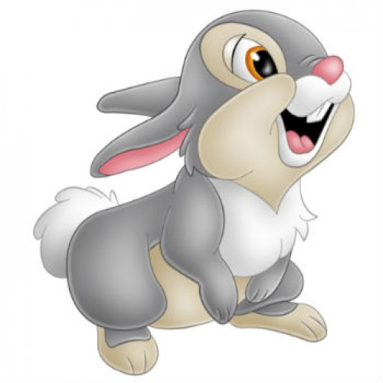

2. Мячики для матрёшки
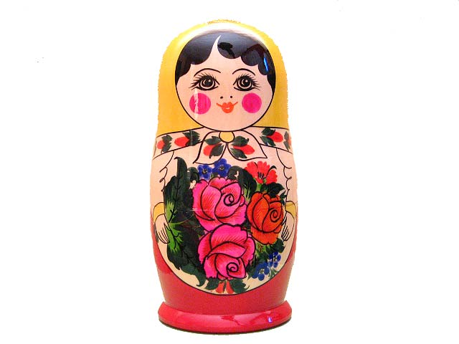

3. Мячики для лошадки
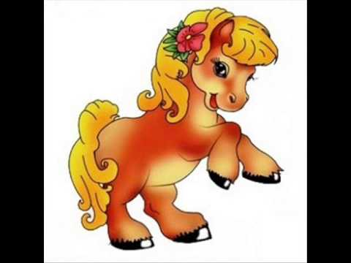

4. Мячики для бычка
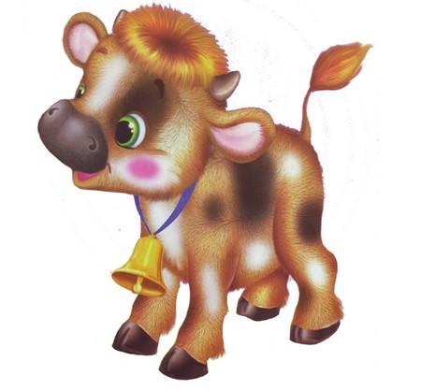

5. Мячики для медвежонка
